Лабораторная работа 2 система нелинейных уравнений

Вариант 16

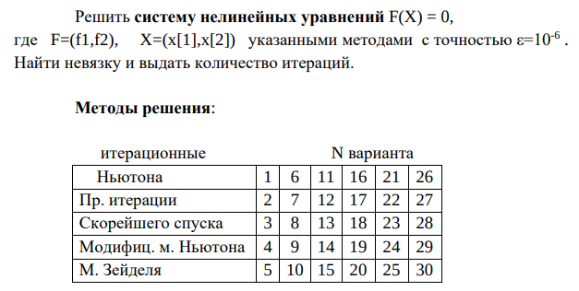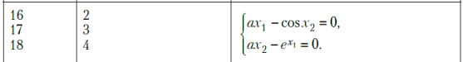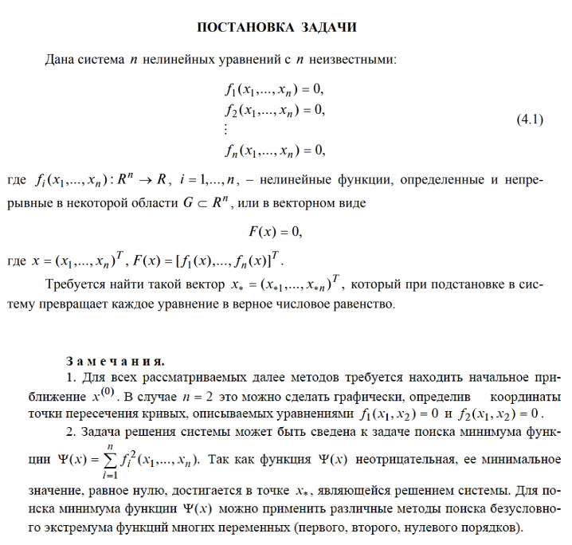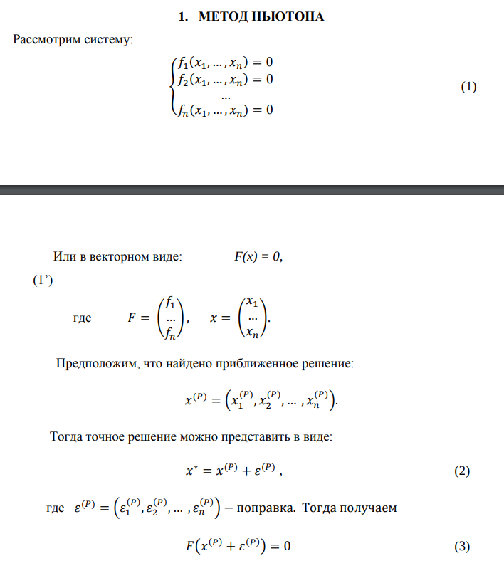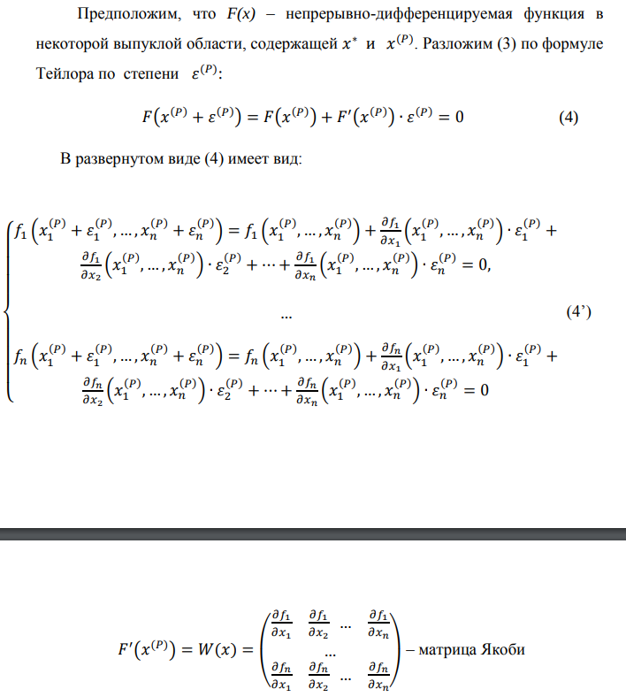

**Нахождение матрицы Якоби**

a = 2

df1_dx1 = a

df1_dx2 = math.sin(X[1])

df2_dx1 = -pow(math.e, X[0])

df2_dx2 = a

W = [[df1_dx1, df1_dx2],

[df2_dx1, df2_dx2]]

return W

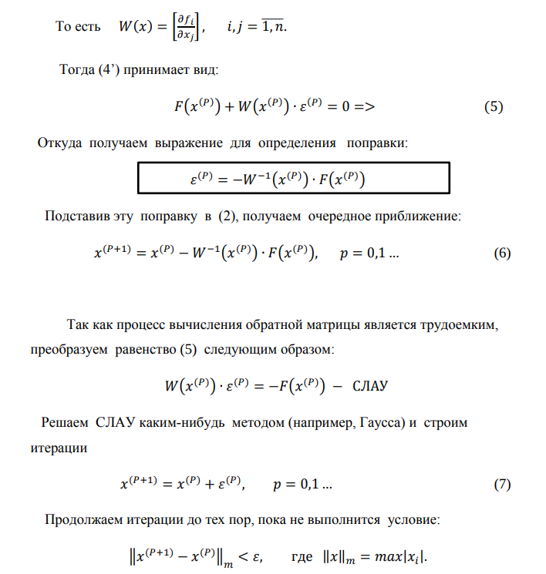

**Нахождение следующего приближения**

f0 = f(X)

f0[0],f0[1] = -f0[0], -f0[1]

res = gaus(grad,f0)

X = vector_add(X, res)

eps = max(abs(res[0]), abs(res[1]))

